№27045 В цилиндрический сосуд налили воды. Уровень жидкости оказался равным 12 см. В воду полностью погрузили деталь. При этом уровень жидкости в сосуде поднялся на 9 см. Чему равен объем детали? Ответ выразите в .  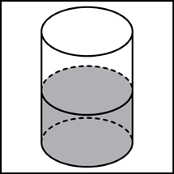  №27058 Радиус основания цилиндра равен 2, высота равна 3. Найдите площадь боковой поверхности цилиндра, деленную на .  №27065 Найдите площадь боковой поверхности правильной треугольной призмы, описанной около цилиндра, радиус основания которого равен , а высота равна 2.  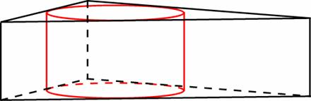  №27133 Длина окружности основания цилиндра равна 3, высота равна 2. Найдите площадь боковой поверхности цилиндра.  №27198 Найдите объем V части цилиндра, изображенной на рисунке. В ответе укажите .  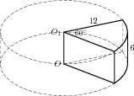  №27199 Найдите объем V части цилиндра, изображенной на рисунке. В ответе укажите .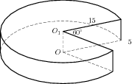  №27201 Найдите объем V части цилиндра, изображенной на рисунке. В ответе укажите .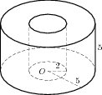 | №27045 В цилиндрический сосуд налили воды. Уровень жидкости оказался равным 12 см. В воду полностью погрузили деталь. При этом уровень жидкости в сосуде поднялся на 9 см. Чему равен объем детали? Ответ выразите в .  №27058 Радиус основания цилиндра равен 2, высота равна 3. Найдите площадь боковой поверхности цилиндра, деленную на .  №27065 Найдите площадь боковой поверхности правильной треугольной призмы, описанной около цилиндра, радиус основания которого равен , а высота равна 2.  №27133 Длина окружности основания цилиндра равна 3, высота равна 2. Найдите площадь боковой поверхности цилиндра.  №27198 Найдите объем V части цилиндра, изображенной на рисунке. В ответе укажите .  №27199 Найдите объем V части цилиндра, изображенной на рисунке. В ответе укажите .  №27201 Найдите объем V части цилиндра, изображенной на рисунке. В ответе укажите .

